Pressmeddelande Göteborg 2015-10-26
Att: Nyhetschefen

Fler än hälften av storbolagen planerar att öka sina investeringar inom marknadsföring

Fler än hälften av de svenska bolag som omsätter över en miljard kronor planerar att öka sina investeringar inom marknadsföring under 2016. Det visar en undersökning genomförd av nätverket Marknadscheferna och reklambyrån Pyramid Communication.
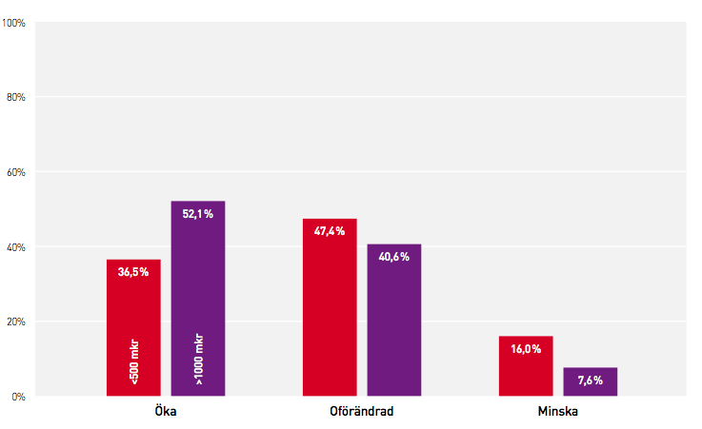
I september inbjöds Sveriges marknadschefer, från företag med mer än 10 miljoner kronor i omsättning, att svara på frågor om deras satsningar inom marknadsföring och hur de planerar sina investeringar de närmaste åren.
Frågorna ställdes till 3500 marknadschefer som är medlemmar i nätverket Marknadscheferna i Stockholmsregionen (inklusive Mälardalen), Göteborgsregionen och Malmöregionen, varav 282 stycken svarade på enkäten.
– Undersökningen kommer att genomföras varje år och på så vis skapas ett marknadsföringsindex som vi tror kan bli intressant och användbart för beslutsfattare inom marknadsföring, säger Ulf Vanselius, vd Pyramid Communication. Årets undersökning visar bland annat att 52,1 procent av bolagen som omsätter över en miljard kronor planerar att öka sina investeringar år 2016. Motsvarande siffra för bolag som omsätter mindre än 500 miljoner kronor är 36,5 procent. Samtidigt ser man att 16 procent av de mindre bolagen tänker minska sina investeringar för samma period. Bland storbolagen är det enligt undersökningen 7,6 procent som tänker dra ner på sin marknadsbudget.
– I dagsläget finns det relativt lite statistik att luta sig mot när man till exempel ska arbeta fram en ny marknadsföringsbudget. Vår förhoppning med det nya indexet är att det ska ge våra medlemmar och även andra en indikation på hur trenden ser ut bland företag, något som förhoppningsvis kan underlätta deras arbete, säger PeO Axelsson, vd för Marknadscheferna. Marknadsföringsindexet kompletterar Marknadschefernas befintliga utbud som består av ett mycket aktivt nätverk, en egen tidning, rekryteringsmöjligheter, kurser och utbildning.

För undersökningen i sin helhet: http://www.pyramid.se/sv/News/2015/10/Sveriges-Marknadsforingsindex-visar-pa-stark-optimism

För ytterligare information, kontakta:
Ulf Vanselius, vd Pyramid Communication AB, tfn: 070-516 33 70,
e-post: ulf@pyramid.se, www.pyramid.se
PeO Axelsson, vd Marknadscheferna Norden AB, tfn: 070-540 14 12,
e-post: peo@marknadscheferna.se, www.marknadscheferna.se

